Lückentexte
„Der Kaufvertrag“
Ein Kaufvertrag entsteht in der Regel durch _____________________________________. Dabei gibt es zwei Möglichkeiten:
1. Der Verkäufer macht dem Käufer ein Angebot (Antrag). Wenn der Käufer das Angebot annimmt (Annahme), entsteht ein Kaufvertrag.
2. Der Käufer bestellt eine Ware ohne ein vorliegendes Angebot (Antrag). Wenn der Verkäufer die Bestellung annimmt, entsteht ein Kaufvertrag.
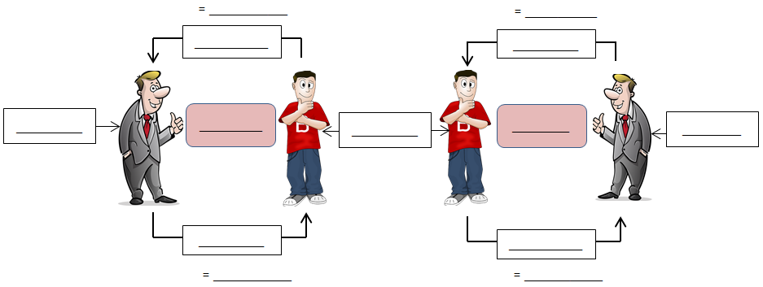
Angebot und Annahme / Verkäufer / Verkäufer / Bestellung / Bestellung / Antrag / Antrag / Annahme / Angebot / Angebot / Käufer / Kaufvertrag / Kaufvertrag
Der Verkäufer ist grundsätzlich _______________________________________________________ , das heißt er darf davon nicht abweichen und zum Beispiel einen anderen Preis verlangen.
Allerdings kann er ein Angebot als „_____________________“ kennzeichnen. Durch den Zusatz „Angebot unverbindlich“ oder „__________________________________“ kann der Lieferer sein Angebot in jeder Beziehung ändern. Die Angaben nennt man _______________________________.
Schaufensterauslagen sind ________________ rechtliches Angebot, da sie an die Allgemeinheit gerichtet sind und nicht an bestimmte Personen. Man kann den Schaufensterpreis also __________
_________________________________.
Angebot frei bleibend / an sein Angebot gebunden / unverbindlich / Freizeichnungsklauseln / nicht rechtlich einfordern / kein
Angebote können auch ______________________gemacht werden, gelten dann aber nur für die Dauer des Gesprächs.
Man unterscheidet zwischen ________________________________________.
Anfragen haben __________________________________________, da sie ___________________ sind.
Angebote hingegen _____________________________________________, da sie ____________ sind.
_________________________ gelten nur nach vorheriger vertraglicher Vereinbarung.
Preisabzüge / haben eine rechtliche Bedeutung / Anfrage und Angebot / verbindlich / unverbindlich / keine rechtliche Bedeutung / mündlich
Solange die Vertragspartner ihren Verpflichtungen nicht nachgekommen sind, besteht ein ______________________________________________________. Der Verkäufer hat die Verpflichtung zu den Vereinbarungen entsprechend ___________________________________. Der Käufer hat die Verpflichtung, ____________________________________________________.
Das gegenseitige Schuldverhältnis ______________________, wenn jeder Vertragspartner seine Pflichten ___________________________.
die Ware anzunehmen und zu bezahlen / erfüllt hat / gegenseitiges Schuldverhältnis / zu liefern / erlischt
Um spätere Streitigkeiten zu vermeiden sollten Einzelheiten des Vertrages vorher ________________ festgehalten werden. Sollte nichts anderes vereinbart worden sein, so gelten die folgenden gesetzlichen Regelungen. Aufgeführt werden im Kaufvertrag:
- Art und Güte der Ware
- ________________________(Wenn nichts vereinbart wurde, ist sofort zu liefern)
- Verpackungskosten und __________________________________(Der Käufer trägt beide.)
- _____________________________________
- Preisnachlässe
- _________________________________: Hier müssen Verkäufer und Käufer ihre vertraglichen
Pflichten erfüllen. Es ist immer der Wohn- oder Firmensitz von Verkäufer oder Käufer. Beim
Verkäufer ist es in der Regel der Erfüllungsort für Waren, beim Käufer der Erfüllungsort für Geld.
- _______________________________
Das ist der Ort, an dem Verkäufer oder Käufer wegen Nichterfüllung verklagt werden kann.
Beförderungskosten / schriftlich / Lieferzeit /Gerichtsstand / Erfüllungsort / Zahlungsbedingungen

